Начинайте купальный сезон лишь тогда, когда температура воздуха установится в пределах от 20 до 23° С, а воды от 18 до 19° С. Длительное пребывание в холодной воде (ниже 17° С) у нетренированного человека вызывает переохлаждение, простудные заболевания.
Купаться следует не чаще двух раз в день. Продолжительность купания от 5 до 20 минут. В начале сезона время пребывания в воде не более 5 (10) минут, затем оно постепенно возрастает. Режим купания выполняйте строго.
Не забывайте о самоконтроле. При первых признаках переохлаждения (озноб, дрожь, синюшность, слабость) немедленно выходите из воды, оденьтесь в сухую одежду, сделайте несколько разминочных упражнений (бег, прыжки) и купания не возобновляйте.
Особенно внимательны к своему самочувствию должны быть люди, страдающие сердечно-сосудистыми заболеваниями, перешедшими в хроническую форму. Время их пребывания в воде ограничено 2—3 минутами. Отдыхать им нужно только под навесом, в тени.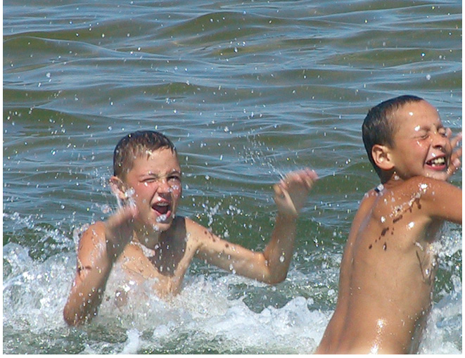
Простые правила безопасного поведения при купании на воде:

Не заходите в воду выше пояса (не умеющие или плохо плавающие);
Не ныряйте в незнакомых местах;

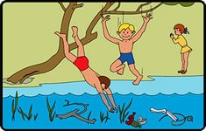

Не выплывайте на судовой ход и не приближайтесь к судам;
Не устраивайте (дети) игр на воде, связанных с захватами;
Не подавайте крики ложной тревоги.
Не используйте для плавания надувные матрацы, камеры, доски. Матрацы, камеры подвластны даже слабому ветру, течению, они могут легко унести от берега, создав опасность для купающегося.

Не купайтесь в штормовую погоду и во время грозы.
Не заплывайте за ограждения, установленные в местах для купания. Они предупреждают: дальний заплыв — это переохлаждение, мышечное переутомление, судороги, несчастный случай и даже гибель.
Не купайтесь в нетрезвом виде
При алкогольном опьянении снижается самоконтроль, нарушается координация движений, угнетается дыхательная и сердечная деятельность, наступает апатия и сонливость. Запомните: более половины всех утонувших — это люди, пренебрегшие этим требованием.

Родители, взрослые обязаны постоянно контролировать поведение детей у воды и на воде. Они должны помнить — купание ребят проходит только под контролем взрослых.

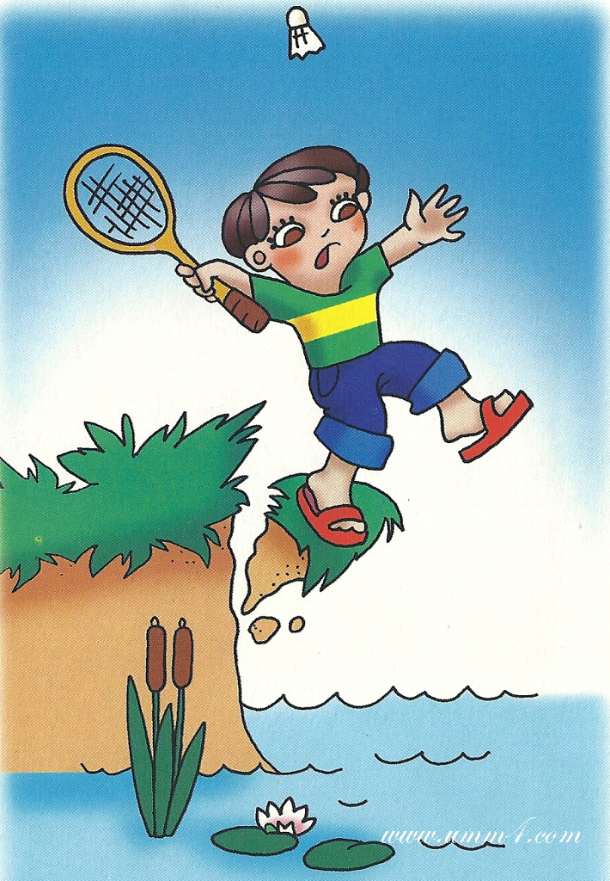

Если на ваших глазах тонет человек
Посмотрите, нет ли рядом спасательного средства. Им может быть все, что увеличит плавучесть человека и что вы в состоянии до него добросить.
Ободрив криком потерпевшего, вы идете на помощь.
Приближаясь, старайтесь успокоить и ободрить выбившегося из сил пловца. Если это удалось, и он может контролировать свои действия, пловец должен держаться за плечи спасателя.

Подплыв к утопающему надо поднырнуть под него и взяв сзади одним из приемов захвата (классический - за волосы), транспортировать к берегу. В случае если утопающему удалось схватить вас за руки, шею или ноги, освобождайтесь и немедленно ныряйте - инстинкт самосохранения заставит потерпевшего вас отпустить.
Если человек погрузился в воду, не бросайте попыток найти его в глубине, а затем вернуть к жизни. Это можно сделать, если утонувший был в воде около 6 минут.
Вытащив на берег, осмотрите потерпевшего: рот и нос могут быть забиты тиной или песком, их надо немедленно очистить. Затем положите пострадавшего животом на свое колено (голову свесить лицом вниз) и, сильно нажав, выплесните воду из желудка и дыхательных путей. Затем быстро уложите пострадавшего на спину, расстегнув ему пояс и верхние пуговицы и начинайте делать искусственное дыхание.
Если у пострадавшего не бьется сердце, искусственное дыхание надо сочетать с непрерывным массажем сердца.
Если помощь оказывают двое, тогда один делает искусственное дыхание, другой затем - массаж сердца. Не останавливайте меры по реанимации до прибытия скорой помощи.
Соблюдайте правила безопасного поведения при купании и отдых у воды принесёт Вам только радость!

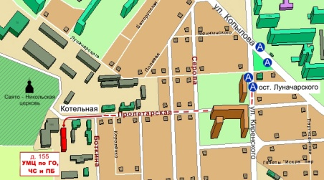

Краевое государственное казённое образовательное учреждение ДПО «Учебно-методический центр по гражданской обороне, чрезвычайным ситуациям и пожарной безопасности Красноярского края»
находится по адресу:
660100, г. Красноярск, ул. Пролетарская, 155.
Остановка транспорта: ул. Луначарского.
Автобусы 2, 76, 12, 14, 43, 49, 68, 80, 89, 91; троллейбусы 5, 13, 15
т. (391) 243-85-29, т/ф. (391) 243-85-38
Учебно-методический центр
по гражданской обороне,
чрезвычайным ситуациям
и пожарной безопасности
Красноярского края

У воды без беды
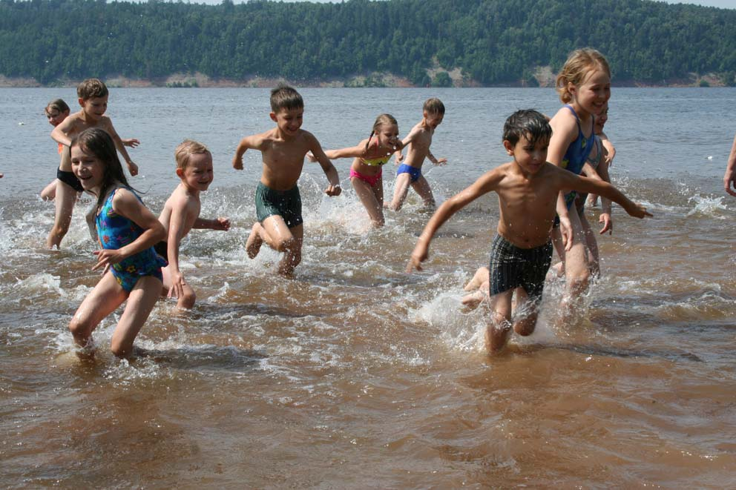

г. Красноярск

